脚本介绍：

该脚本用于PADS Layout导出元件的excel表格后进行元件逐个抓取的操作，将抓取后的图片存放在screenshot文件夹中,并在excel表格中对对应元件的抓取情况进行描述，方便后续人员对元件摆放位置的检查

环境配置：

1、Windows电脑

2、安装Python + PADS Layout

3、安装python运行库：

(安装好python后打开win+r打开CMD，输入如下命令进行安装)

pip3 install openpyxl

pip3 install pandas

pip3 install pyautogui

执行步骤：

（每次只能获取Top或Bottom图层的元件，因此需要执行两次才能把Top和Bottom的都获取完毕）

1、打开PADS Layout->打开对应需要核对的pcb文件->导出相应的excel表格->在excel表格最前面增加一列名为number，值为从1递增到最后一行

2、PADS Layout->ctrl+alt+c打开颜色设置->

A、先抓取Top层数据：

勾选对象类型：参考编号、顶面、底面

勾选层：Top、Silkscreen Top、Assembly Drawing Top

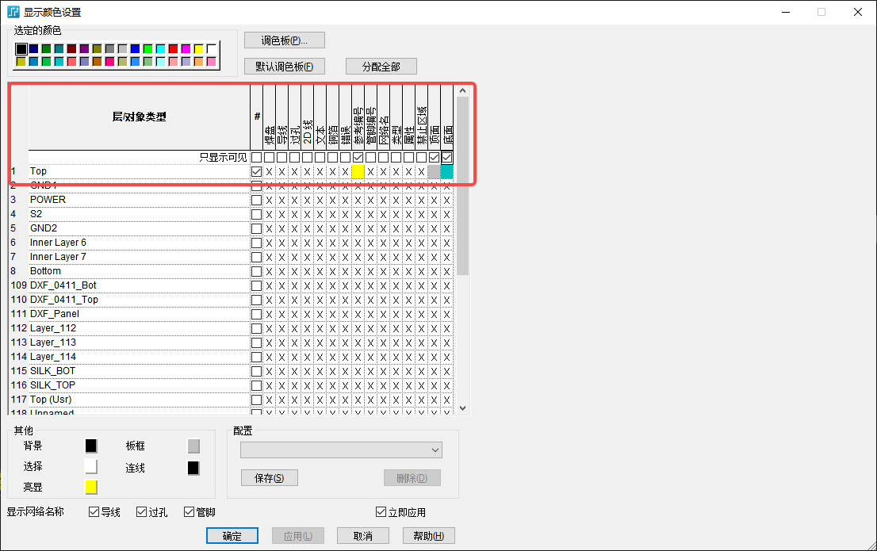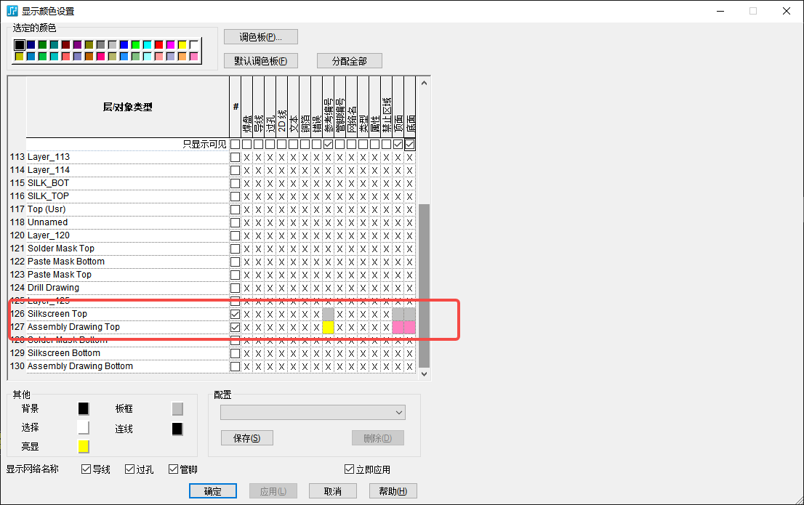

B、再抓取Bottom层数据：

勾选对象类型：参考编号、顶面、底面

勾选层：Bottom、Silkscreen Bottom、Assembly Drawing Bottom

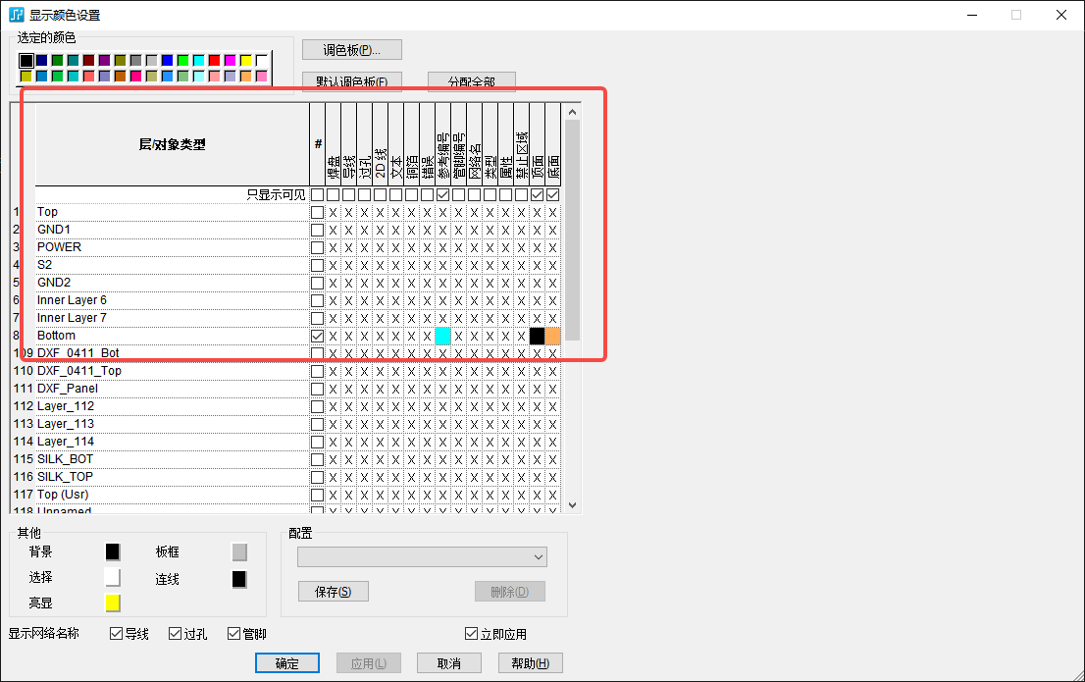

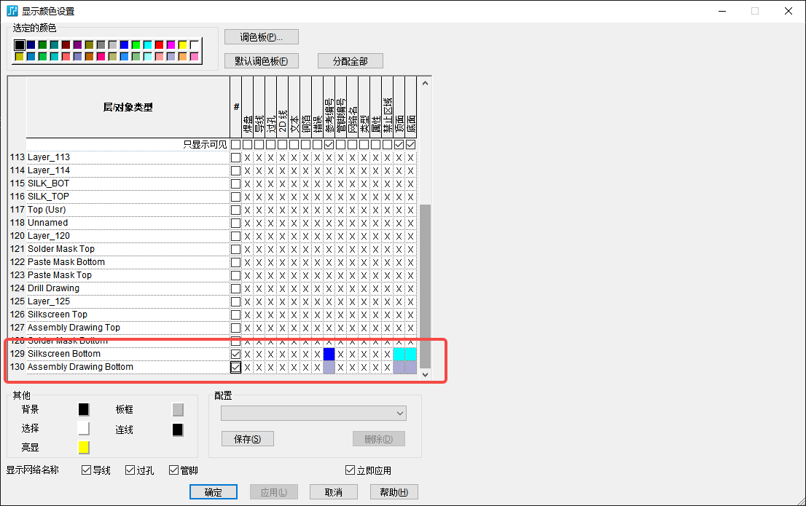

->点击确定

3、打开elementScratch.py脚本：

修改testSide = "Top"

修改write_into_excel(form="./sytj0101/工作簿1.xlsx", sheet_name="Sheet1", row=e_row, column=12, value=result)

的form为当前导出并修改后的excel表格路径

4、打开CMD->python elementsScratch.py->立即切换到PADS Layout->等待完成后->修改第三步中的testSide = "Bottom"再次运行脚本，完成剩余的元件抓取

最后excel表格输出内容如下：

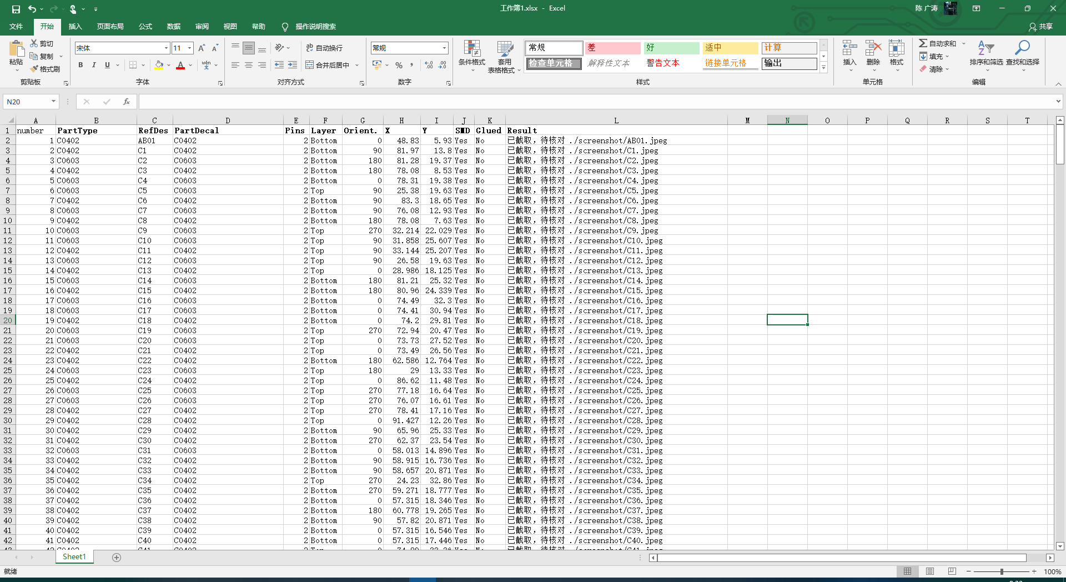

抓取的文件存放在screenshot文件夹下以供核对：

